Overview

Neste tutorial vamos ver como você pode criar um layout simples Android com um cabeçalho e rodapé fixo, mas com um conteúdo de rolagem. Você pode encontrar este particularmente útil quando alguns componentes do seu layout deve estar sempre visível para o usuário, apesar de o número de itens a serem exibidos. Barras de menus, botões de opção, widgets ou simplesmente títulos poderiam ser tais componentes. Por exemplo, ao criar um aplicativo Galeria de Imagens, você quer que o usuário seja capaz de rolar para cima e para baixo na lista de imagem, mas você também quer a sua imagem barra de menu de processamento para ficar sempre visível. Este tutorial irá fornecer a infra-estrutura básica para produzir tais layouts.

Para este tutorial, vamos utilizar as seguintes ferramentas em uma plataforma de 64 bits do Windows:

1. JDK 1.7
2. Eclipse 4.3 Kepler
3. Android 4.3 SKD

1. Crie um novo projeto AndroidPAGE TOP

Abra o Eclipse IDE e vá em File -> New -> Project -> Android -> Project Aplicativo para Android.

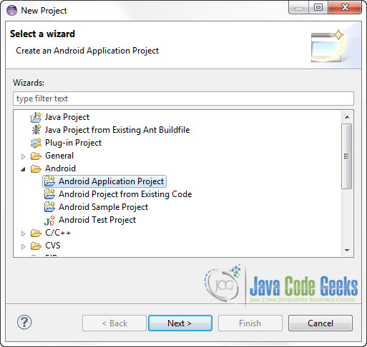

Você tem que especificar o nome do aplicativo, o nome do projeto eo nome do pacote nos campos de texto apropriados e clique em Avançar.

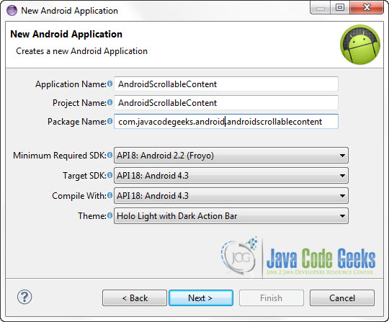

Na janela seguinte, certifique-se a opção "Criar atividade" é selecionado, a fim de criar uma nova atividade para o seu projeto, e clique em Avançar. Isso é opcional, como você pode criar uma nova atividade após a criação do projeto, mas você pode fazer tudo isso em uma única etapa.

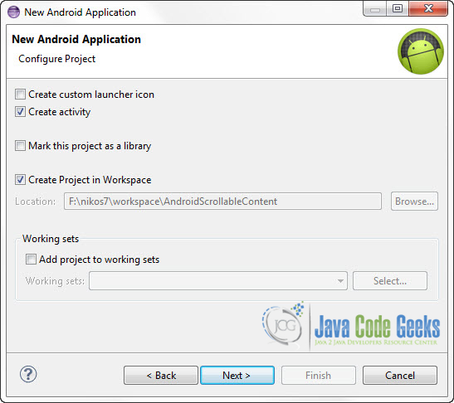

Selecione "BlankActivity" e clique em Avançar.

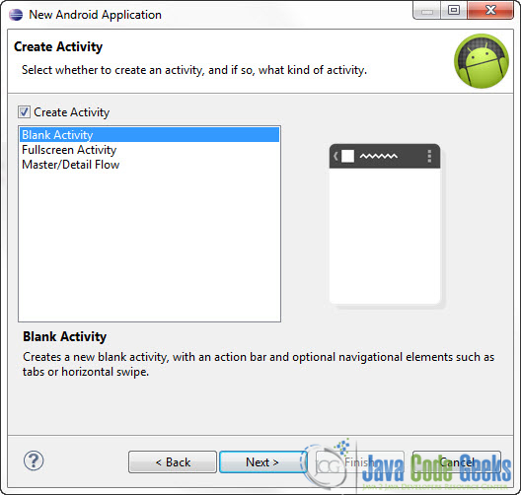

Você será solicitado a especificar algumas informações sobre a nova atividade. No campo de texto Nome do layout que você tem que especificar o nome do arquivo que conterá a descrição layout do seu app. Em nosso caso, o arquivo res / layout / main.xml será criado. Em seguida, clique em Concluir.

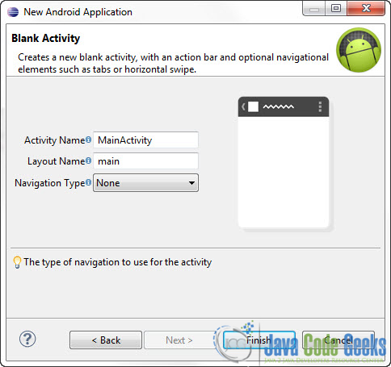

2. Criando o layout do Main ActivityTOP PAGE

Abrir res / layout / arquivo main.xml:

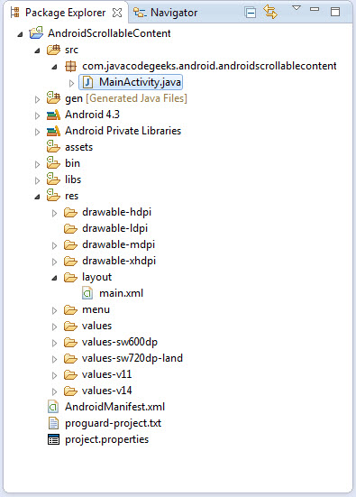

E cole o seguinte código:

*main.xml:*

<? Xml version = "1.0" encoding = "utf-8"?>

<RelativeLayout xmlns: android = "<http://schemas.android.com/apk/res/android>"

xmlns: Ferramentas = "<http://schemas.android.com/tools>"

android: layout de <em> width = "jogo </ em> pai"

android: layout de <em> height = "jogo </ em> pai">

<! - Cabeçalho alinhado ao topo ->

<RelativeLayout

android: id = "@ + id / header"

android: layout de <em> width = "jogo </ em> pai"

android: layout de <em> height = "embrulhar </ em> conteúdo"

android: layout de <em> alignParentTop = "true"

android: background = "# FC9"

android: gravidade = "center">

<TextView

android: Disposição </ em> width = "embrulhar <em> conteúdo"

android: Disposição </ em> height = "embrulhar <em> conteúdo"

android: Disposição </ em> margem = "5DP"

android: text = "cabeçalho fixo"

android: textColor = "# 000"

android: textsize = "20sp" />

</ RelativeLayout>

<! - Rodapé alinhado para baixo ->

<RelativeLayout

android: id = "@ + id / footer"

android: layout de <em> width = "jogo </ em> pai"

android: layout de <em> height = "embrulhar </ em> conteúdo"

android: layout de <em> alignParentBottom = "true"

android: background = "# FC0"

android: gravidade = "center">

<TextView

android: Disposição </ em> width = "embrulhar <em> conteúdo"

android: Disposição </ em> height = "embrulhar <em> conteúdo"

android: Disposição </ em> margem = "5DP"

android: text = "Rodapé Fixo"

android: textColor = "# 000"

android: textsize = "20sp" />

</ RelativeLayout>

<! - Item rolagem abaixo do cabeçalho e rodapé acima ->

<ScrollView

android: id = "@ + id / scrollableContents"

android: layout de <em> width = "preencher </ em> pai"

android: layout de <em> height = "preencher </ em> pai"

android: layout de <em> acima = "@ id / footer"

android: background = "# 005"

android: Disposição </ em> abaixo = "@ id / header">

<LinearLayout

android: layout de <em> width = "preencher </ em> pai"

android: layout de <em> height = "embrulhar </ em> conteúdo"

android: gravidade = "center <em> horizontal"

android: orientation = "vertical">

<TextView

android: Disposição </ em> width = "embrulhar <em> conteúdo"

android: Disposição </ em> height = "embrulhar <em> conteúdo"

android: Disposição </ em> marginBottom = "22dp"

android: layout de <em> marginTop = "22dp"

android: text = "Item 1"

android: textColor = "# CCCCCC"

android: textsize = "19sp" />

<TextView

android: Disposição </ em> width = "embrulhar <em> conteúdo"

android: Disposição </ em> height = "embrulhar <em> conteúdo"

android: Disposição </ em> marginBottom = "22dp"

android: layout de <em> marginTop = "22dp"

android: text = "Item 2"

android: textColor = "# CCCCCC"

android: textsize = "19sp" />

<TextView

android: Disposição </ em> width = "embrulhar <em> conteúdo"

android: Disposição </ em> height = "embrulhar <em> conteúdo"

android: Disposição </ em> marginBottom = "22dp"

android: layout de <em> marginTop = "22dp"

android: text = "Item 3"

android: textColor = "# CCCCCC"

android: textsize = "19sp" />

<TextView

android: Disposição </ em> width = "embrulhar <em> conteúdo"

android: Disposição </ em> height = "embrulhar <em> conteúdo"

android: Disposição </ em> marginBottom = "22dp"

android: layout de <em> marginTop = "22dp"

android: text = "Item 4"

android: textColor = "# CCCCCC"

android: textsize = "19sp" />

<TextView

android: Disposição </ em> width = "embrulhar <em> conteúdo"

android: Disposição </ em> height = "embrulhar <em> conteúdo"

android: Disposição </ em> marginBottom = "22dp"

android: layout de <em> marginTop = "22dp"

android: text = "Item 5"

android: textColor = "# CCCCCC"

android: textsize = "19sp" />

<TextView

android: Disposição </ em> width = "embrulhar <em> conteúdo"

android: Disposição </ em> height = "embrulhar <em> conteúdo"

android: Disposição </ em> marginBottom = "22dp"

android: layout de <em> marginTop = "22dp"

android: text = "Item 6"

android: textColor = "# CCCCCC"

android: textsize = "19sp" />

<TextView

android: Disposição </ em> width = "embrulhar <em> conteúdo"

android: Disposição </ em> height = "embrulhar <em> conteúdo"

android: Disposição </ em> marginBottom = "22dp"

android: layout de <em> marginTop = "22dp"

android: text = "Item 7"

android: textColor = "# CCCCCC"

android: textsize = "19sp" />

<TextView

android: Disposição </ em> width = "embrulhar <em> conteúdo"

android: Disposição </ em> height = "embrulhar <em> conteúdo"

android: Disposição </ em> marginBottom = "22dp"

android: layout de <em> marginTop = "22dp"

android: text = "Item 8"

android: textColor = "# CCCCCC"

android: textsize = "19sp" />

<TextView

android: Disposição </ em> width = "embrulhar <em> conteúdo"

android: Disposição </ em> height = "embrulhar <em> conteúdo"

android: Disposição </ em> marginBottom = "22dp"

android: layout de <em> marginTop = "22dp"

android: text = "Item 9"

android: textColor = "# CCCCCC"

android: textsize = "19sp" />

<TextView

android: Disposição </ em> width = "embrulhar <em> conteúdo"

android: Disposição </ em> height = "embrulhar <em> conteúdo"

android: Disposição </ em> marginBottom = "22dp"

android: layout de <em> marginTop = "22dp"

android: text = "Item 10"

android: textColor = "# CCCCCC"

android: textsize = "19sp" />

</ LinearLayout>

</ ScrollView>

</ RelativeLayout> <br>

A idéia aqui é muito simples. Temos dois RelativeLayouts, um alinhado na parte superior da tela, usando o Android: layoutalignParentTop = propriedade "true", e um alinhados na parte inferior da tela usando o Android: Disposição *alignParentBottom = propriedade "true". Em seguida, basta colocar um ScrollView entre estes dois vista usando android: Disposição* acima = "@ id / footer" e android: layout_below = "@ id / header". Estas propriedades vai colocar nosso ScrollView acima do elemento com id rodapé e abaixo do elemento com cabeçalho id.

2. Código A principal atividadePAGE TOP

Use o Package Explorer para navegar até o arquivo Java da Atividade que você criou:

Para este exemplo, você não tem que mudar nada para o código gerado auto assim que você pode deixá-lo como ele é.

*MainActivity.java:*

pacote com.javacodegeeks.android.androidscrollablecontent;

importação android.os.Bundle;

importação android.app.Activity;

importação android.view.Menu;

classe pública MainActivity estende Activity {

Override

protected void onCreate (Bundle savedInstanceState) {

super.onCreate (savedInstanceState);

setContentView (R.layout.main);

}

Override

boolean público onCreateOptionsMenu (menu Menu) {

// Inflar o menu; isso adiciona itens para a barra de ação, se ela estiver presente.

. getMenuInflater () inflar (R.menu.main, menu);

return true;

}

} <br>

4. Execute o aplicativoPAGE TOP

Esta é a tela principal do nosso aplicativo:

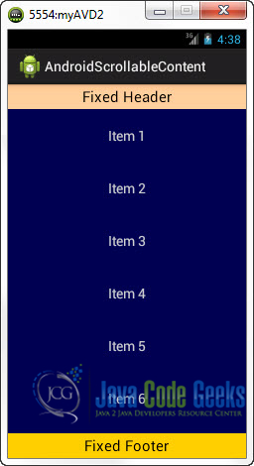

Agora, se você rolar a lista de itens que você vai ver que o cabeçalho e os elementos de rodapé manter suas posições.

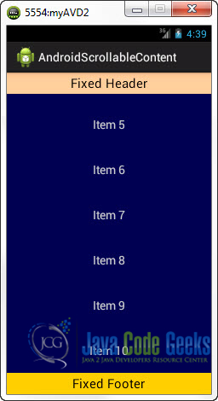

Fazendo o seu conteúdo de rolagem flexívelPAGE TOP

No código acima nós meio que codificado o conteúdo do ScrollView no layout principal da atividade. Mas você pode querer inflar o ScrollView dinamicamente em seu código, usando um ArrayAdapter personalizado, por exemplo. Ou, mais importante que você pode querer fazer esse layout reutilizável para suas outras atividades, cada um com seus próprios conteúdos para mostrar.

Para isso, estamos indo simplesmente para separar o layout principal a partir do conteúdo da ScrollView. Vá em frente e renomeie o arquivo main.xml do exemplo anterior para rolagem *contents.xml e simplesmente apagar os itens da ScrollView.*

*rolagem contents.xml:*

<! -? Xml version = "1.0" encoding = "utf-8">

<http://schemas.android.com/apk/res/android>" xmlns:tools=" <http://schemas.android.com/tools>" android:layout *width="match* parent"

android: Disposição *height = "match* -mãe ">

largura = "matchparent" Layout: android *height = "envoltório* conteúdo " android: layout_alignParentTop = "true"android: background = "# FC9" android: gravidade = "center">

largura = "wrapcontent" Layout: android *height = "envoltório* conteúdo " android: layout_margin = "5DP" android: text = "cabeçalho fixo" android: textColor = "# 000" android: textsize = "20sp" />

largura = "matchparent" Layout: android *height = "envoltório* conteúdo " android: layout_alignParentBottom = "true"android: background = "# FC0" android: gravidade = "center">

largura = "wrapcontent" Layout: android *height = "envoltório* conteúdo " android: layout_margin = "5DP" android: text = "Rodapé Fixo" android: textColor = "# 000" android: textsize = "20sp" />

largura = "fillparent" Layout: android *height = "fill* -mãe " android: Disposição *acima = "@ id / footer" android: background = "# 005" android: Disposição* abaixo = "@ id / header">

Agora você pode criar um novo arquivo de layout XML contendo os itens que você deseja preencher o seu ScrollView com. Para criar um novo arquivo de layout, vá para o Package Explorer e encontrar / RES / pasta layout. Clique com o botão direito sobre a pasta -> Novo -> Outros -> Android -> arquivo de layout XML Android:

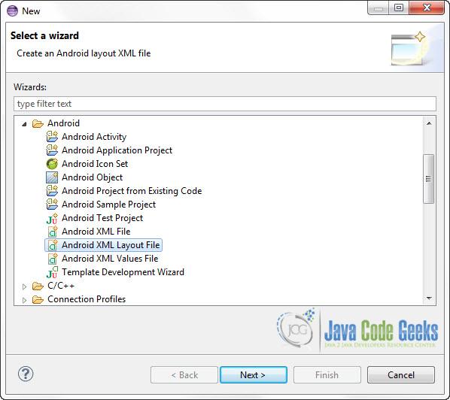

Coloque um nome para o novo arquivo de layout e clique em "Concluir":

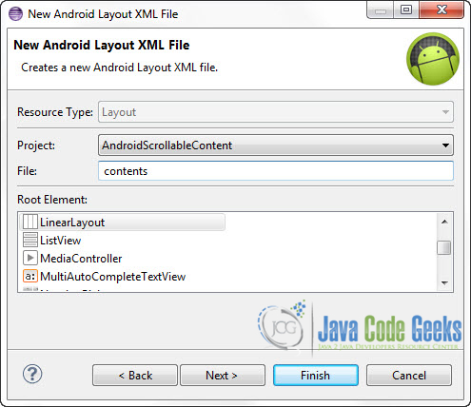

Portanto, esta é a nova estrutura do projeto:

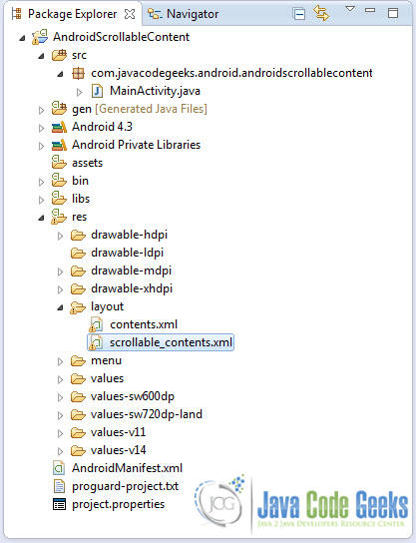

Abrir contents.xml e colocar os itens que você deseja:

*contents.xml:*

<http://schemas.android.com/apk/res/android> " android: Disposição *width = "match* -mãe "

Layout: android *height = "match* -mãe "

android: gravidade = "center_horizontal"

android: orientation = "vertical">

largura = "wrapcontent" Layout: android *height = "envoltório* conteúdo " android: Disposição *marginBottom = "22dp"android: Disposição* marginTop = "22dp" android: text = "Item 1" android: textColor = "# CCCCCC" android: textsize = "19sp" />

largura = "wrapcontent" Layout: android *height = "envoltório* conteúdo " android: Disposição *marginBottom = "22dp"android: Disposição* marginTop = "22dp" android: text = "Item 2" android: textColor = "# CCCCCC" android: textsize = "19sp" />

largura = "wrapcontent" Layout: android *height = "envoltório* conteúdo " android: Disposição *marginBottom = "22dp"android: Disposição* marginTop = "22dp" android: text = "Item 3" android: textColor = "# CCCCCC" android: textsize = "19sp" />

largura = "wrapcontent" Layout: android *height = "envoltório* conteúdo " android: Disposição *marginBottom = "22dp"android: Disposição* marginTop = "22dp" android: text = "Item 4" android: textColor = "# CCCCCC" android: textsize = "19sp" />

largura = "wrapcontent" Layout: android *height = "envoltório* conteúdo " android: Disposição *marginBottom = "22dp"android: Disposição* marginTop = "22dp" android: text = "Item 5" android: textColor = "# CCCCCC" android: textsize = "19sp" />

largura = "wrapcontent" Layout: android *height = "envoltório* conteúdo " android: Disposição *marginBottom = "22dp"android: Disposição* marginTop = "22dp" android: text = "Item 6" android: textColor = "# CCCCCC" android: textsize = "19sp" />

largura = "wrapcontent" Layout: android *height = "envoltório* conteúdo " android: Disposição *marginBottom = "22dp"android: Disposição* marginTop = "22dp" android: text = "Item 7" android: textColor = "# CCCCCC" android: textsize = "19sp" />

largura = "wrapcontent" Layout: android *height = "envoltório* conteúdo " android: Disposição *marginBottom = "22dp"android: Disposição* marginTop = "22dp" android: text = "Item 8" android: textColor = "# CCCCCC" android: textsize = "19sp" />

largura = "wrapcontent" Layout: android *height = "envoltório* conteúdo " android: Disposição *marginBottom = "22dp"android: Disposição* marginTop = "22dp" android: text = "Item 9" android: textColor = "# CCCCCC" android: textsize = "19sp" />

largura = "wrapcontent" Layout: android *height = "envoltório* conteúdo " android: Disposição *marginBottom = "22dp"android: Disposição* marginTop = "22dp" android: text = "Item 10" android: textColor = "# CCCCCC" android: textsize = "19sp" />

Código A principal atividadePAGE TOP

Agora, temos de inflar o ScrollView com os itens formam o arquivo contents.xml. Vamos ver como você pode fazer isso:

*MainActivity.java:*

pacote com.javacodegeeks.android.androidscrollablecontent;

importação android.app.Activity;

importação android.os.Bundle;

importação android.widget.ScrollView;

classe pública MainActivity estende Activity {

Override

protected void onCreate (Bundle savedInstanceState) {

super.onCreate (savedInstanceState);

setContentView (R.layout.scrollable_contents);

ScrollView scrollable_contents = (ScrollView) findViewById (R.id.scrollableContents);

. getLayoutInflater () inflar (R.layout.contents, scrollable_contents);

}

}

Execute o aplicativoPAGE TOP

Esta é a tela principal do nosso aplicativo:



Agora, se você rolar a lista de itens que você vai ver que o cabeçalho e os elementos de rodapé manter suas posições.

